
SFACS
Votre spécialiste de l’air comprimé


Validité : 31 Mars 2015
Groupe Electrogènes

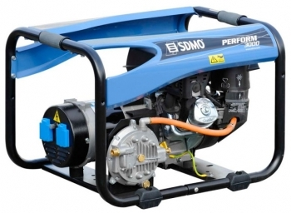 | Perform 3000  3 kw – 3,75 KvA  Moteur Kohler  Prix Net H.T : 499€ | 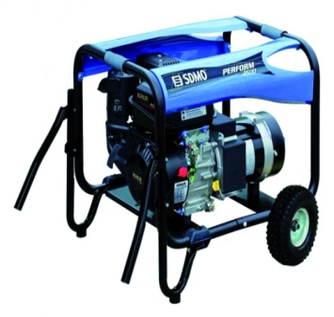 | Perform 4500  4,20 kw – 5,25 KvA  Moteur Kohler  Prix Net H.T : 668€
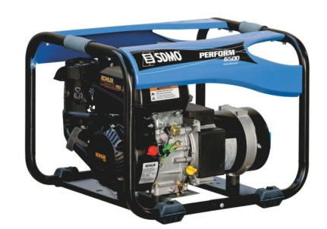 | Perform 6500 C  6,5 kw – 8,15 KvA  Moteur Kohler  Prix Net H.T : 958€ | 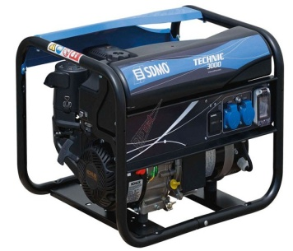 | Technic 3000  3 kw – 3,75 KvA  Moteur Kohler  Prix Net H.T : 530€
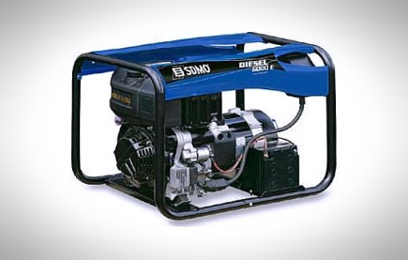 | DIESEL 6000 E XL C  5,2 kw – 8,15 KvA  Moteur Kohler  Prix Net H.T: 1982€ | 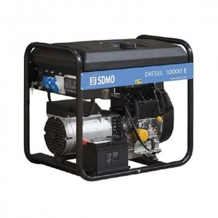 | DIESEL 10 000 E  9 kw - 11,25 KvA  Moteur Kohler  Prix Net H.T: 3486€
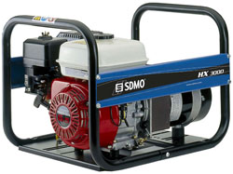 | HX 3000  3 kw – 3,75 KvA  Moteur Honda  Prix Net H.T: 576 € | 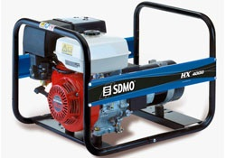 | HX 4000  4 kw – 4,5 KvA  Moteur Honda  Prix Net H.T: 760 €

Frais de port : 23 € HT
SAV assuré par nos soins
Toute la gamme est équipée d’une sécurité « manque d’huile » et disjoncteur
SFACS Industrie – 26350 MONTRIGAUD – Tél : 09 61 31 16 40 / Fax : 04 86 55 63 01
Retrouvez toutes nos promotions
www.sfacs-industrie.fr
Retrouvez toutes nos promotions
www.sfacs-industrie.fr
SFACS Industrie – 26350 MONTRIGAUD – Tél : 09 61 31 16 40 / Fax : 04 86 55 63 01

